Государственное АВТОНОМНОЕ профессиональное образовательное учреждение

свердловской области

«Каменск-Уральский политехнический колледж»

Специальность 09.02.07 Информационные системы и программирование

Группа ИСиП21-301

КУРСОВОЙ ПРОЕКТ

по МДК 05.02 разработка кода информационных систем

ТЕМА: РАЗРАБОТКА КЛИЕНТСКОЙ ЧАСТИ ВЕБ-ПРИЛОЖЕНИЯ ДЛЯ ПОИСКА РАБОТЫ И ПУБЛИКАЦИИ ВАКАНСИЙ

Выполнил:

П.А. Боровинских

Проверил:

Н.В. Бодня

Содержание

Введение.

1. Аналитическая часть.
   1. Анализ предметной области (с построением функциональной модели IDEF0).
   2. Постановка задачи.
2. Проектная часть
   1. Разработка информационной структуры веб-приложения
   2. Разработка макета дизайна веб-приложения
   3. Реализация макета веб-приложения

Заключение

Список литературы

Введение.

В настоящее время сфера поиска работы и публикации вакансий переживает стремительное развитие благодаря использованию веб-технологий. Этот процесс обусловлен возросшим спросом на удобные и эффективные инструменты для поиска работы и подбора персонала. В данной курсовой работе будет рассмотрена разработка клиентской части веб-приложения, ориентированного на обеспечение пользователей инструментами для успешного поиска работы и размещения вакансий.

Разработка клиентской части веб-приложения для поиска работы и публикации вакансий представляет собой значимую тему в контексте современной информационной технологии, которая непрерывно развивается и все больше влияет на процессы подбора персонала и поиска работы. В настоящее время веб-приложения для трудоустройства становятся все более востребованными как среди работодателей, так и среди потенциальных кандидатов.

Целью данной работы является разработка дизайна и пользовательского интерфейса веб-приложения для сайта поиска работы. В ходе исследования будут выявлены основные бизнес-процессы, технологические особенности и требования к интерфейсу, которые необходимо учесть при разработке клиентской части веб-приложения данного типа.

Исследование данной темы имеет важное практическое значение, поскольку результаты работы могут позитивно повлиять на процесс поиска вакансий и трудоустройства.

В задачи разработки данного курсового проекта входит:

* 1. Анализ предметной области
  2. Разработка информационной структуры веб-приложения
  3. Разработка макета дизайна веб-приложения
  4. Реализация макета веб-приложения

# Аналитическая часть.

1. Анализ предметной области (с построением функциональной модели IDEF0).

Агентства по трудоустройству стали неотъемлемой частью современной экономики, играя важную роль в содействии трудоустройству населения, поиске квалифицированных кадров для компаний, а также в обеспечении стабильности на рынке труда. Анализ деятельности таких агентств имеет большое значение для понимания их влияния на экономику и социальную сферу общества.

Современный рынок труда характеризуется быстрыми изменениями, связанными с развитием технологий, глобализацией и изменением потребностей бизнеса. Агентства по трудоустройству влияют на динамику рынка труда, опосредуя процесс поиска работы и подбора персонала. Они выполняют ряд функций, таких, как предоставление информации о вакансиях и соискателях, проведение собеседований, а также консультирование работодателей и соискателей по вопросам трудоустройства.

Бизнес-процесс - это совокупность деятельностей, направленных на достижение конкретной цели в рамках бизнеса.

В агентстве по трудоустройству можно выделить следующие бизнес-процессы:

* Подбор и поиск вакансий: Этот процесс включает в себя оценку потребностей работодателя, сбор и анализ информации о вакансиях, а также поиск подходящих кандидатов для предложенных позиций.
* Найм персонала: В этом процессе агентство анализирует требования работодателя, оценивает умения и квалификацию кандидатов, проводит интервью и тестирование, и затем предлагает подходящих кандидатов.
* Подготовка и оценка кандидатов: Включает в себя проведение индивидуальных и групповых собеседований, оценку профессиональных навыков, а также проверку референсов.
* Оформление документов: Процесс включает оформление необходимых документов, включая контракты, паспортные данные, визы и разрешения на работу.
* Консультирование и поддержка работодателей и соискателей: Агентство предоставляет консультации и поддержку в вопросах трудоустройства, трудового законодательства, а также предоставляет информацию об условиях труда и возможностях карьерного роста.

Основной бизнес-процесс агентства по трудоустройству – найм персонала. Он включает в себя несколько этапов:

* Постановка задачи о найме персонала, определение требований к кандидатам.
* Поиск кандидатов с помощью различных рекрутинговых каналов, таких как онлайн-платформы, базы данных, социальные сети, профессиональные сети и т.д.
* Отбор резюме и первичное собеседование кандидатов.
* Проведение тестирований и оценка навыков кандидатов.
* Проведение финального собеседования и выбор подходящих кандидатов.
* Подписание договора и оформление документации с новыми сотрудниками.

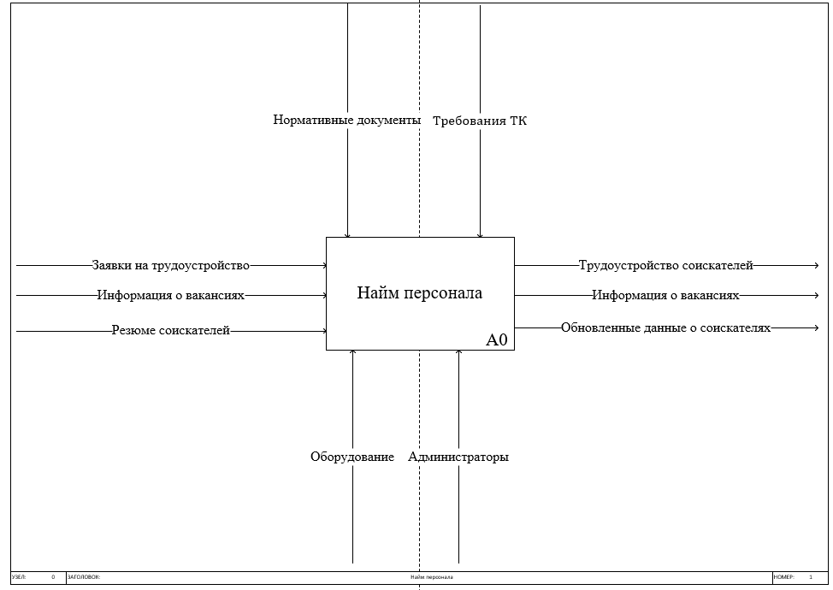Для описания данного бизнес-процесса использовалась диаграмма IDEF0 (Integration Definition for Function Modeling). IDEF0 — методология функционального моделирования (англ. function modeling) и графическая нотация, предназначенная для формализации и описания бизнес-процессов. Предметная область была проанализирована методологией IDEF0. Диаграмма представлена на рисунке 1.

Рисунок 1 - Диаграмма IDEF0.

На данной диаграмме IDEF0 основным бизнес-процессом является найм персонала. Входными данными основного бизнес-процесса являются: заявки на трудоустройство, информация о вакансиях и резюме соискателей. Выходные данные: трудоустройство соискателей, информация о вакансиях и обновленные данные о соискателях, управляют выполнением процесса: нормативные документы и Трудовой кодекс РФ, механизмом выполнения являются оборудование и администраторы.

* 1. Постановка задачи.

Задача данной курсовой работы заключается в разработке клиентской части веб-приложения, которое предназначено для эффективного поиска работы и публикации вакансий. В условиях современного рынка труда, где стабильное трудоустройство и наличие перспективной вакансии играют ключевую роль, такое веб-приложение имеет большое значение для как работодателей, так и работников.

Веб-приложение, которое позволяет работодателям публиковать вакансии и потенциальным кандидатам искать и откликаться на эти вакансии. Целевая аудитория предметной области "Агентство по трудоустройству" включает в себя как соискателей, так и работодателей. Для соискателей веб-приложение может быть предназначено для поиска доступных вакансий, создания профиля и резюме, управления своими данными, отслеживания статуса заявок и получения уведомлений о новых вакансиях. Для работодателей приложение может предлагать возможность публикации вакансий, просмотра профилей соискателей, управления процессом найма и связи с потенциальными кандидатами. Таким образом, целевая аудитория включает в себя как тех, кто ищет работу, так и тех, кто предлагает вакансии и нанимает сотрудников.

Требования и функциональность сайта для поиска работы и публикации вакансий могут включать в себя следующие аспекты:

Требования:

* Регистрация пользователей: возможность создания учетной записи для работодателей и соискателей.
* Профили пользователей: наличие возможности для создания и редактирования профилей, включая информацию о квалификации, опыте работы, образовании и навыках.
* Поиск вакансий: пользователи должны иметь возможность осуществлять поиск вакансий на основе различных критериев, таких как местоположение, зарплата, тип работы и т.д.
* Публикация вакансий: работодатели должны иметь возможность публиковать вакансии, включая описание компании, требования к кандидатам, условия труда и т.д.

Что будет представлено на сайте:

* Список вакансий: пользователи смогут просматривать список размещенных вакансий, фильтровать их по различным критериям и просматривать детальную информацию о каждой вакансии.
* Публикация резюме: соискатели смогут создавать и публиковать свои резюме для привлечения внимания потенциальных работодателей.
* Профили компаний: работодатели смогут создавать профили компаний, включая информацию о бренде, культуре компании, преимуществах работы и т.д.

Эти элементы позволят пользователям эффективно находить работу или кандидатов, а работодателям привлекать квалифицированных специалистов.

Каждое веб-приложение должно соответствовать требованиям юзабилити. Юзабилити - это показатель того, насколько легко и удобно пользователю взаимодействовать с интерфейсом сайта. С английского usability так и переводится - удобство использования. Юзабилити включает в себя следующие критерии оценки:

* Легкость в изучении. По этому критерию оценивают простоту работы с сайтом. Изучают удобство навигации и наличие отвлекающих факторов таких как реклама.
* Эффективность. На основании этого критерия оценивают насколько быстро пользователь может ориентироваться на сайте и решать свои задачи.
* Запоминаемость. Этот критерий помогает оценить, насколько легко посетители ориентируются на сайте спустя месяц.
* Ошибки. На основании этого критерия изучают количество ошибок, сделанных пользователями и выявляют, насколько легко они смогли их решить.
* Удовлетворенность. Этот критерий помогает оценить, насколько пользователи довольны работой с сайтом.

При разработке клиентской части веб-приложения для поиска работы и публикаций вакансий использовались современные технологии для реализации адаптивного и удобного интерфейса, способного эффективно решать задачи поиска работы и публикации вакансий. Перечень технологий:

* HTML
* JavaScript
* CSS

# Проектная часть

1. Разработка информационной структуры веб-приложения.

Разработка информационной структуры веб-приложения для поиска работы и публикации вакансий включает в себя создание удобного и интуитивно понятного интерфейса, который будет обеспечивать пользователям удобный доступ к информации о вакансиях и возможность публикации своих резюме.

Информационная структура включает в себя несколько ключевых элементов:

* Главная страница. Этот раздел представляет собой основной вход на сайт, где пользователи могут найти основную информацию о сервисе, возможностях, которые оно предоставляет, и ссылки на различные разделы сайта.
* Поиск вакансий. Этот раздел является одним из самых важных, поскольку пользователи приходят на сайт именно с целью поиска работы. Здесь пользователи смогут фильтровать вакансии по различным критериям, таким как должность, зарплата, местоположение и т.д.
* Размещение вакансий. Для работодателей будет создан отдельный раздел, где они смогут размещать свои вакансии, указывать условия работы, требования к кандидатам, контактную информацию и прочую полезную информацию.
* Резюме. Этот раздел предназначен для пользователей, которые ищут работу. Здесь они смогут создать свои профили, разместить резюме, указать свой опыт работы, образование, навыки и прочие данные, которые могут заинтересовать потенциальных работодателей.
* Личный кабинет. Для удобства пользователей предполагается создание личных кабинетов, где пользователи смогут управлять своими данными, сохраненными вакансиями, подписками на рассылки и прочими настройками.

Карта сайта представлена на рисунке 2.

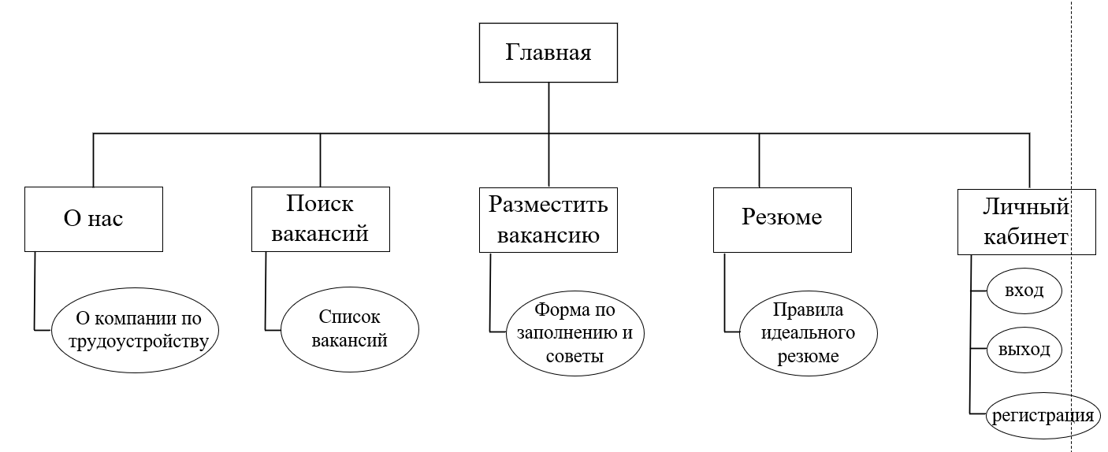

Рисунок 2 – Карта сайта.

Эти ключевые элементы информационной структуры веб-приложения позволят пользователям получить доступ к необходимой информации о вакансиях и возможность представить свои резюме работодателям. Создание удобного и логичного интерфейса позволит обеспечить удовлетворение потребностей как работодателей, так и соискателей.